Unterrichtseinheit:

Pseudo-Hologramm(mit einer CD)

Zeit: 1 h

Lernziel:

Beugungslichter, Lichtbahnen durch kleine Wellen auf dem Wasser. Ist Optik interessant? Was kann man mit entsorgten CDs basteln?
Und was ist ein echtes Hologramm?

Material und Bezugsquellen:
Gebrauchte Cds gibt es beim Wertstoffhof der Stadt oder Gemeinde kostenlos. Man braucht einen Zirkel mit dem Nadeleinsatz(Stechzirkel).

Kosten:
Keine!

Durchführung:
Auf spiegelnden Flächen kann man oft sog. Lichtbahnen entdecken. Scheint die Sonne unter einem flachen Winkel aufs Meer, dann
entsteht eine glitzernde Bahn auf dem Wasser, wenn dort kleine Wellen das Licht reflektieren und uns aus der Richtung der Sonne die
gespiegelten Strahlen treffen.

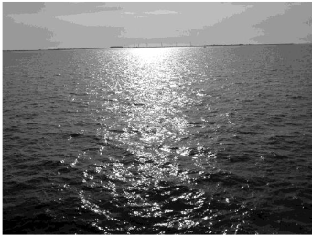

Wir ritzen „Lichtbahnen“ auf eine CD

Geht am besten im Sonnenlicht!

Wir nehmen eine gebrauchte oder fehlerhafte CD. Diese Scheiben sind aus einem Kunststoff, der sich leicht ritzen lässt. Dass auch farbige Beugungslichter entstehen, ist ein schöner Nebeneffekt und sollte uns nicht stören. Wir verwenden einen Zirkel, bei dem sich der Radius fest einstellen lässt. Dann gehen wir nach dem folgen den Foto vor:
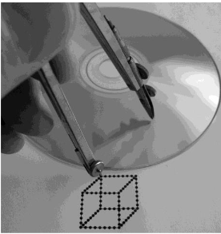

Unterhalb der CD zeichnen wir das Bild, das wir später räumlich betrachten wollen. Z.B. den Anfangsbuchstaben unseres Namens, ein Emoticon oder ein Herz. Die Konturen werden in gleichmäßiger Teilung mit Punkten versehen. Jetzt kommt es darauf an, dass wir die CD gut festhalten, während wir mit dem Zirkel die Bögen darauf kratzen. Dabei stechen wir den Zirkel nacheinander in die Punkte und ziehen die andere Spitze mit leichtem Druck über die CD. Wir dürfen keinen Punkt vergessen, denn es ist schwierig, nachträglich eine Korrektur anzubringen. Das nächste Bild zeigt ein Beispiel. Es wurde der Buchstabe P geritzt.
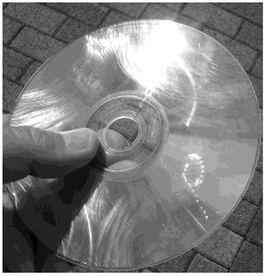

Bitte mit Fleiß alle Punkte als Bögen auf die CD ritzen. Dabei nichts vergessen und die Vorlage und CD dürfen nicht verrutschen. Der
einmal gewählte Radius des Zirkels darf während der Arbeit auch nicht verändert werden.

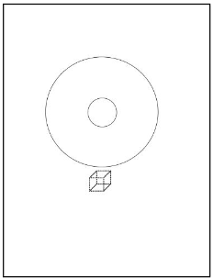

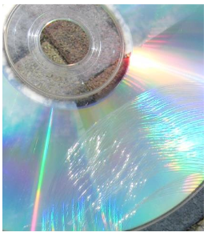

Na ja, schön ist mir der Würfel nicht gelungen. Ihr könnt das bestimmt besser. Einen Würfel sehen wir räumlich und können ihn aus verschiedenen Winkeln betrachten. Es ist so, als ob wir ein Hologramm vor uns haben. Tatsächlich ist es aber hier nur eine optische Täuschung, während bei einem echten Hologramm die stereoskopische Wiedergabe physikalisch korrekt ist.

Bernd Grupe; 16. Februar 2018

